实验报告（二）

1.1程序代码:

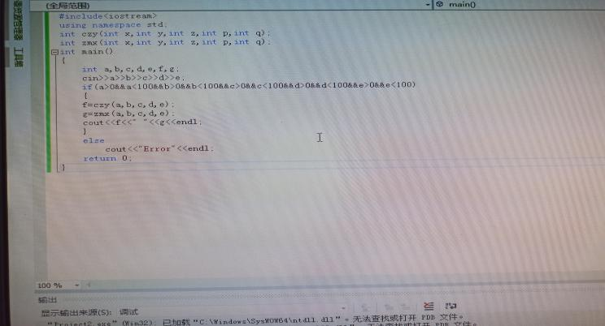

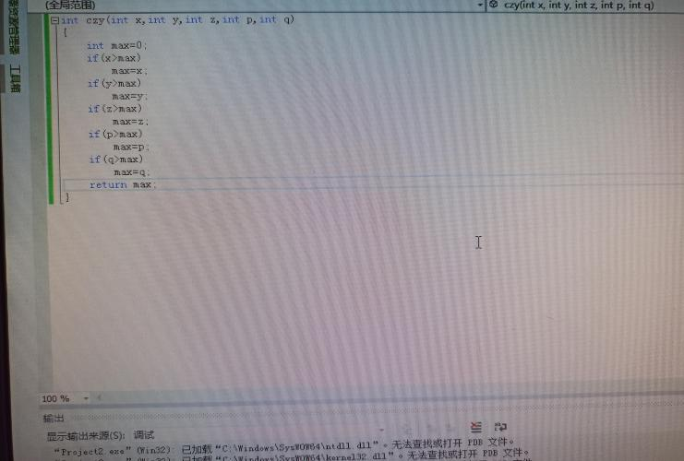

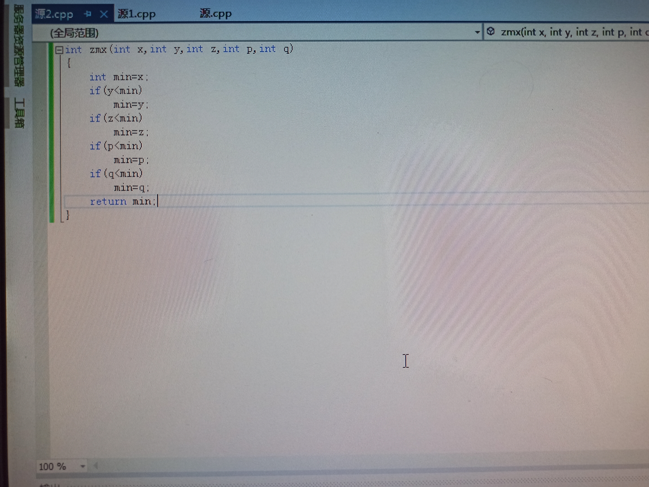

1.2程序结果：1 2 3 4 5

5 1

2、感想心得：通过这次实验我了解了多文件程序，它主要是指一个程序中至少包括两个文件；如果一个程序包括多个源文件程序，则需要建立一个项目文件，在这个项目文件中包含多个文件（源文件或头文件）。

Copyright ©2021-2099 MingxiaoZhao. All rights reserved